**洪雅中学高2018届第四学期3月周考**

**理科综合**·**化学**

**命题人 张爱平 审题人 杨晓丹**

**说明：1、本卷满分 100 分，请将答案填写在答题卷规定的区域内。**

**2、可能用到的相对原子质量：H—1、C —12 、O—16、Cr—52、Fe—56、Cu—64**

**第 I 卷（共 42 分）**

**选择题（每小题只有 1 个选项符合题意，每小题 6 分）**

**7. 下列有关氧元素及其化合物的化学用语表示正确的是**

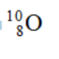 **A. 质子数为 8、中子数为 10 的氧原子： B. 过氧化钠的电子式：**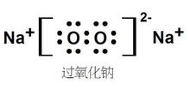

**C. 氧原子的电子排布图：1s22s22p4 D. 次氯酸的结构式：H—Cl—O**

**8．下列各组粒子中不互为等电子体的是**

**A．CO2和N2O B. O3和SO3 C．CO和NO D．CH4和NH**

**9．下列说法不正确的是**

**A．σ键就是单键，π键就是双键**

**B．π键是由两个p轨道“肩并肩”重叠形成的**

**C．乙烷分子中的键全为σ键，而乙烯分子中含σ键和π键**

**D．CO2分子中σ键和π键的数目比为1:1**

**10． 化学学习中常用类推方法，下列类推正确的是**

**A．CO2为直线形分子，SO2也为直线形分子**

**B．H2O的沸点高于H2S，CH4的沸点也高于SiH4**

**C．NCl3中N原子是sp3杂化，BCl3 中B原子也是sp3杂化**

**D．Al(OH)3能溶于NaOH溶液，Be(OH)2也能溶于NaOH溶液j**

**11．关于化学式为[TiCl(H2O)5]Cl2·H2O的配合物的下列说法中正确的是**

**A．配位体是Cl-和H2O，配位数是9**

**B．中心离子是Ti3+，形成配位键时提供孤电子对**

**C．配离子是[TiCl(H2O)5]2+，内界和外界中的Cl-的数目比是1∶2**

**D．向含1 mol该配合物的水溶液中加入足量AgNO3溶液，生成AgCl沉淀3 mol**

**12．下列说法中不正确的是（ ）**

**A．电负性的大小顺序为 Cl＞S＞P**

**B．由于 NO3-和 SO3互为等电子体，所以可以推断 NO3-的空间构型为平面三角形**

**C．乳酸分子(CH3―CH(OH)―COOH)中有 1 个手性碳且 1 mol 该分子中有 11 mol σ 键**

**D．液态 HF 的沸点比液态 HCl 的沸点高是因为H-F键的键能比H-Cl键的键能大**

**13．已知 25℃时有关弱酸的电离平衡常数如下：**

|  |  |  |  |
| --- | --- | --- | --- |
| **弱酸** | **CH3COOH** | **HCN** | **H2CO3** |
| **电离平衡常数（ 25℃）** | **Ka=1.8×10-5** | **Ka=4.9×10－10** | **Ka1=4.4×10－7**  **Ka2=4.7×10－11** |

**常温下，下列各溶液的叙述中正确的是**

**A．pH=a 的 CH3COOH 溶液，稀释 10 倍后，其 pH=b，则 a+1<b**

**B. pH=5 的 H2CO3 溶液中，c(H+)= c(HCO3－)=1×10-5 mol/L**

**C．pH相同的①CH3COONa ②NaHCO3 ③NaCN 三种溶液的 c(Na＋)：①＞②＞③**

**D. 等浓度等体积的①CH3COONa 和②NaCN 溶液，溶液中阴离子数目：②＞①**

**第 II 卷（共 58 分）**

**26. (本题共16分)**

**Cu3N 具有良好的电学和光学性能，在电子工业领域、航空航天领域、国防领域、通讯领域以及光学工业等领域中，发挥着广泛的、不可替代的巨大作用。**

**(1)基态N原子的电子排布式为 ,写出一种与N2互为等电子体的离子 。**

**(2) NF3 的分子立体构型名称是 ,该分子为 分子（填“极性、非极性”）。**

**(3) Cu 原子的基态外围电子排布式为 ，Cu 位于周期表的 区。**

**(4) 向盛有 CuSO4 溶液的试管中滴入氨水至过量，依次写出反应的离子方程式：**

**① ②**

**反应后加入适量的无水乙醇，析出深蓝色晶体，此晶体的化学式为 ,析出晶体的原因是 。**

**27. (本题共12分)**

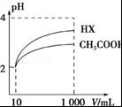**物质在水溶液中可能存在电离平衡、盐的水解平衡或沉淀溶解平衡，它们都可看作化学平衡的一种。请根据所学化学知识回答下列问题：**

**（1）体积均为10 mL、pH均为2的醋酸溶液与一元酸HX分别加水稀释至**

**1 000 mL，稀释过程中溶液pH变化如图所示。则稀释后，HX溶液中水电离的c（H+）　　醋酸溶液中水电离的c（H+）；电离常数Ka（HX）　　Ka（CH3COOH）（填“＞”、“=”或“＜”）。**

**（2）已知KHC2O4溶液呈酸性。**

**①KHC2O4溶液中，各离子浓度由大到小的顺序是_________________。**

**②在KHC2O4溶液中，各粒子浓度关系正确的是__________。**

**A．c(C2O42－)＜c(H2C2O4). B．c(OH－)=c(H＋)＋c(HC2O4－)＋2c(H2C2O4)**

**C．c(K＋)＋c(H＋)=c(OH－）＋c(HC2O4－)＋2c(C2O42－) D．c(K＋)=c(C2O42－)＋c(HC2O4－)＋c(H2C2O4)**

**（3）含有Cr2O72－的废水毒性较大，某工厂废水中含5.0×10－3 mol·L－1的Cr2O72－。为了使废水的排放达标，进行如下处理：**

**石灰水**

**绿矾**

**Cr2O72－ ——→ Cr3＋、Fe3＋ ———→ Cr(OH)3、Fe(OH)3**

**H+**

**①该废水中加入绿矾和H＋，发生反应的离子方程式为 。**

**②若处理后的废水中残留的*c*(Fe3＋)＝2.0×10－13 mol·L－1，则残留的Cr3＋的浓度为 。**

**(已知：Ksp[Fe(OH)3]＝4.0×10－38，Ksp[Cr(OH)3]＝6.0×10－31)**

**28.（本题共 18分）**

**已知 A、B、C、D 、E是原子序数依次增大的五种短周期主族元素，A 的周期数等于其主族序数，B 原子的价电子排布为 nsnnpn，D是第二周期的p 区元素且最外层只有 2 对成对电子，D和E是同族元素，F 元素的基态原子第四能层只有一个电子，其它能层均已充满电子．**

**（1）基态 C 原子的价电子排布图 ， B、C、D 三元素第一电离能由大到小的顺序为 （用元素符号表示）**

**（2）BD32﹣中心原子杂化轨道的类型为 杂化；CA4+的空间构型为 （用文字描述）．**

**（3）1mol BC﹣中含有π键的数目为**

**（4）D、E 元素最简单氢化物中，沸点较高的是 （填化学式），理由是**

**（5）将 F 单质的粉末加入 C 的气态氢化物的水化物浓溶液中，通入 O2，充分反应后溶液呈深蓝色，该反应的离子方程式为 ，生成的产物中含有配位键的离子的结构式为 （用箭头表示出提供孤对电子的原子）。**

**29．（本题共12分）**

**一氧化碳是一种用途相当广泛的化工基础原料。**

**（1）利用下列反应可以将粗镍转化为纯度达99.9%的高纯镍：  
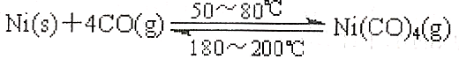，  
则该反应的△ *H* 0（选填“＞”或“＜”）。**

**（2）在高温下一氧化碳可将二氧化硫还原为单质硫。已知：  
C(s)＋O2(g)＝CO2(g) △ *H* 1＝－393.5kJ·mol－1CO2(g)＋C(s) ＝2CO(g) △ *H* 2＝＋172.5kJ·mol－1S(s)＋O2(g) ＝SO2(g) △ *H* 3＝－296.0kJ·mol－1请写出CO除SO2的热化学方程式 。**

**（3）工业上用一氧化碳制取氢气的反应为：CO(g)＋H2O(g)CO2(g)＋H2(g)，已知420℃时，该反应的化学平衡常数为9.0。如果反应开始时，在2L的密闭容器中充入CO 和H2O的物质的量都是0.60mol，5min末达到平衡，则此时CO的转化率为 。**

**（4）下图是一种新型燃料电池,它以CO为燃料，一定比例的Li2CO3和Na2CO3熔融混合物为电解质，图2是粗铜精炼的装置图，现用燃料电池为电源进行粗铜的精炼实验。回答下列问题：**

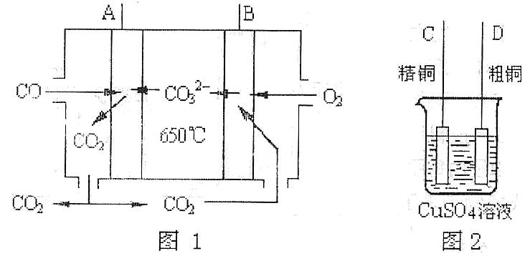

1. **写出A极发生的电极反应式 。**

**②要用燃料电池为电源进行粗铜的精炼实验，则B极应该与 极（填“C”或“D”）相连。**

**③当消耗标准状况下2.24LCO时，C电极的质量变化为 。**

**洪雅中学高2018届第四学期3月周考**

**理科综合**·**化学参考答案**

**选择题（每题6分，共42分）**

**7.B 8. B 9.A 10.D 11.C 12.D 13.C**

**26.（本题共16分）**

**（1）1S22S22P3(2 分)； CN- 或NO+、C2 2-( 1 分，必须写离子，写CO不给分)**

**（2）三角锥形（1分）； 极性（1分**

**（3）3d104s1（2分）； ds 区(1 分)**

**（4） ①Cu2++2NH3.H2O=Cu(OH)2↓+2NH4+（2分）；**

**② Cu(OH)2+4NH3=【Cu(NH3)4】2++2OH-**

**[Cu(NH3)4]SO4.H2O (2 分)；[Cu(NH3)4]SO4 在乙醇中的溶解度远小于在水中的溶解度(2 分)**

**27.（本题共12分，每空2分）**

**（1）＞（2分）； ＞（2分）**

**（2） c(K＋)＞c(HC2O4－)＞c(H＋)＞c(C2O42－)＞c(OH－)； CD（2分）**

**（3）①Cr2O72-＋6Fe2＋＋14H＋＝2Cr3＋＋6Fe3＋＋7H2O ②3.0×10－6mol·L－1**

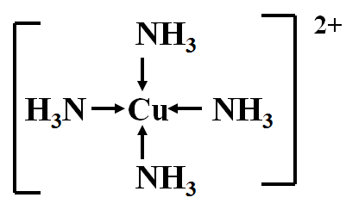**28．（本题共18分，每空2分）**

**（1） 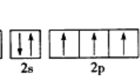（2分）； N＞O＞C（2分）；**

**（2） sp2（2分）； 正四面体（2分）；**

**（3） 2 NA（2分）；**

**（4） H2O（2分）；水分子间存在氢键（2分）**

**（5）2Cu＋8NH3·H2O＋O2=2[Cu(NH3)4]2＋＋4OH－＋6H2O （2分）; （2分）**

**29．（本题共12分，每空2）**

**（1）＜ （2分）**

**（2）2CO(g)＋SO2(g)＝S(s)＋2CO2(g) △*H*＝－270kJ·mol－1 （2分）**

**（3）75%（2分）**

**①CO－2e－＋CO32－＝2CO2 （2分）**

**②D （2分）**

**③增加6.4g(不写“增加”也给分) （2分）**

**说明：1、化学用语、化学专用名词写错不给分。**

**2、计算结果不带单位或单位错误不给分。**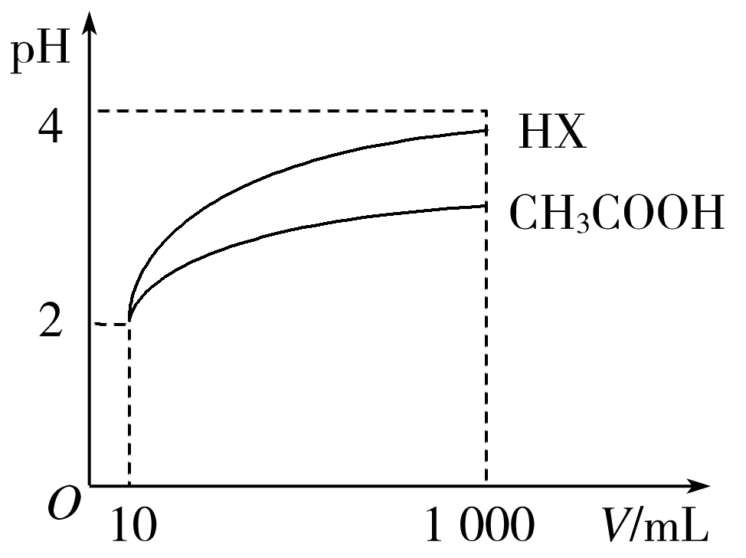

**3、主观题中的选择项有2个的，选对1个给1分。**